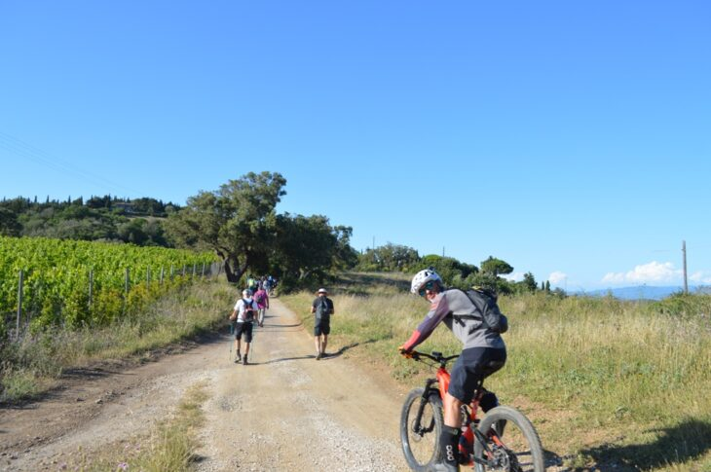

Costa degli Etruschi, pronti quattro pacchetti per tutti gli appassionati di bike. Focus sulla ciclovia tirrenica e una start up che fornisce informazioni e servizi per il cicloturismo
21/12/2020Focus, Livorno
Sono più di 6 milioni i turisti che in Italia sono vicini al mondo bike, uno spaccato importante sul quale l’Ambito Turistico Costa degli Etruschi ha deciso di puntare mettendo in rete tour operator specializzati, guide bike, aggregazioni, consorzi e associazioni che possano mettere a disposizione servizi specifici e dedicati. Per questo motivo l’Ambito turistico, in collaborazione con ANCI Toscana, ha organizzato il webmeeting dal titolo Tutti in sella per il turismo sostenibile: la costa degli etruschi, ospitando il network degli operatori turistici locali e alcune buone pratiche per lo sviluppo di proposte turistiche esperienziali legate alla ciclovia tirrenica.
Nel corso dell’incontro, Emiliano Carnieri per la Regione Toscana ha fornito gli aggiornamenti sull’avanzamento dei lavori della ciclovia, confermando i tempi e lo stanziamento delle risorse per il suo completamento, e ha evidenziato l’importanza di preparare il territorio e gli operatori a questa nuova scommessa. La Regione, con Anci e Toscana Promozione ha espresso grande apprezzamento per il lavoro svolto dall’Ambito Costa degli Etruschi in sole due settimane attraverso i laboratori di coprogettazione che si sono tenuti a novembre con il Progetto europeo INTENSE.
L’Ambito ha infatti messo in rete strutture, operatori, guide che per la prima volta hanno collaborato come partner di uno stesso progetto finalizzato a realizzare ben 4 pacchetti turistici, per le diverse zone di competenza, dalla costa ai borghi, per gruppi di adulti, per famiglie con bambini o per appassionati ed esperti di mountain bike ed enduro. Un’esperienza che ha portato i suoi frutti in brevissimo tempo, che ha soddisfatto gli operatori che hanno voluto sottolineare come “uniti si vince”. I quattro pacchetti sono già ben strutturati e definiti con un valore economico, pronti per essere venduti e distribuiti sul mercato italiano ed estero. Serena Malfatti assessore al Turismo di San Vincenzo, Comune capofila dell’Ambito Turistico Costa degli Etruschi, h2021a ripercorso questi due anni di lavoro dell’Ambito, ricordando come prima questo territorio fosse frazionato con politiche turistiche poco coordinate degli enti, con una scarsa interazione tra gli operatori e senza strumenti di condivisione dei processi tra pubblico e privato. A distanza di soli due anni e nonostante la pandemia, i processi si sono ribaltati e i 15 Comuni che costituiscono l’Ambito, pianificano e costruiscono progetti con gli operatori, la Regione, le agenzie regionali, l’Anci e collaborano anche con altri Ambiti Turistici.
“La realizzazione dei progetti rende chiaro agli occhi degli operatori l’obiettivo del lavoro che stiamo portando avanti. – ha sottolineato Serena Malfatti – La promo-commercializzazione delle esperienze di questo meraviglioso territorio sono l’unica strada per poter acquisire il posto che ci spetta nelle classifiche delle scelte di viaggio e di gradimento nazionale e internazionale.”
Stefano Ridi, coordinatore dell’ambito per quanto riguarda il turismo sportivo, ha quindi ricordato come sia stato proprio lo sport a catalizzare gran parte dei Comuni fin dall’inizio, coinvolgendo il CONI, il Comitato Paralimpico e il dipartimento di medicina dello sport dell’Università di Pisa. L’orientamento dell’ambito per quanto riguarda il turismo sportivo si concentrerà soprattutto sulle attività rivolte al turismo outdoor (cammini e bike) che è un’eccellenza del territorio. Si doterà di una propria webapp sulla sentieristica che sarà on line entro marzo 2021 e ha già creato un coordinamento per la ciclovia tirrenica che avrà il compito di fare una ricognizione della situazione attuale, sviluppando le potenzialità turistiche del territorio per il mondo bike, in linea con il modello del progetto Intense. Quindi Ridi ha presentato una proposta che l’Ambito Costa degli Etruschi intende promuovere con il supporto di Anci e il coinvolgimento del Coni: “vorremmo proporre un percorso che porti al riconoscimento delle guide bike da parte della Regione Toscana, come già concretizzato per le guide ambientali, ritenendo che il ruolo che svolgono sia fondamentale per il successo di qualunque iniziativa. -ha detto Ridi- Nel frattempo potremmo ipotizzare una sorta di albo delle guide bike professionali che potrebbe essere adottato dai Comuni dell’Ambito turistico Costa degli Etruschi”.
È stata infine presentata la Bike square Tirreno app, una nuova start up che fornisce info e servizi per il cicloturismo, risultata tra le migliori 10 app dell’anno nel concorso FactorYmpresa Turismo di Invitalia per la sfida Bike touring. La app fornisce anche un servizio di noleggio di bici elettriche che si avvale di partner individuati sul territorio. Nei primi giorni della prossima settimana saranno disponibili sulla piattaforma https://makecostadeglietruschi.it/ la registrazione del webmeeting Tutti in sella per il turismo sostenibile: la costa degli etruschi e alcuni estratti del documento con il piano di gestione dell’Ambito che contiene le modalità di governance, gli indirizzi strategici e le azioni prioritarie stabilite dai Comuni.

